
Commune / Structure :
Nom de l’évènement | Contes de la Saint Valentin  par Philippe DURAND, NINA et GUIG’Ô
Nom de l’organisateur | Association CAPEL ART  11190 Montazels
Descriptif : (400 caractères maximum, espaces compris, tarifs mentionnés en fin de descriptif, texte attractif et valorisant, qui ne contienne pas de redite et ne soit pas un simple détail du programme.) | La Saint-Valentin, dite fête des Amoureux, est l’occasion pour ceux qui s’aiment de s’échanger des mots doux, des fleurs, de s’inviter au restaurant, de se surprendre. Parmi les mots doux que peuvent s’échanger ceux et celles qui s’aiment, il y a ces histoires de belles et de galants, d’amoureux et de passionnés.  Offrez à vos oreilles ces contes amoureux qui ont traversé le temps et qui remplissent les cœurs.  Participation libre, au chapeau
Dates et horaires | Samedi 14 Février à 18h30
Adresse | Foyer municipal, Place du Griffoul, 11190 MONTAZELS
Contacts publics | Mail et réservations* : capelartassociation@gmail.com  Web : https://capelartassociatio.wixsite.com/capel-art

- Ces informations sont collectées, puis ajoutées sur notre base de données Tourinsoft, qui sert de socle à la gestion des informations touristiques vers notre site internet, notre borne interactive, mais aussi sur nos pages Facebook et Instagram et les impressions papiers du Guide des animations mensuelles.

- Si vous souhaitez être encore plus visible et percutant, vous pouvez nous fournir des photos en format paysage et portrait de qualité supérieure, format 1200 x 900 ou flyers, ou affiches, n’hésitez pas à nous les envoyer à tourisme@cc-limouxin.fr. Veuillez nous préciser systématiquement l’objet de la photo et l’auteur.

- A la date butoir soit AVANT le 15 de chaque mois, les informations sont sélectionnées puis extraites et mises en page afin de pouvoir distribuer un programme papier des animations touristiques, largement diffusé par l’Office de tourisme, brochure que nous partageons sur les réseaux sociaux et par newsletter.

- A tout moment vous pouvez nous adresser la fiche technique d’une manifestation que nous diffuserons sur notre site internet dans l’agenda.

- Si vous avez des difficultés pour compter les caractères, vous pouvez utiliser ce site internet pratique : https://www.compteurdelettres.com/


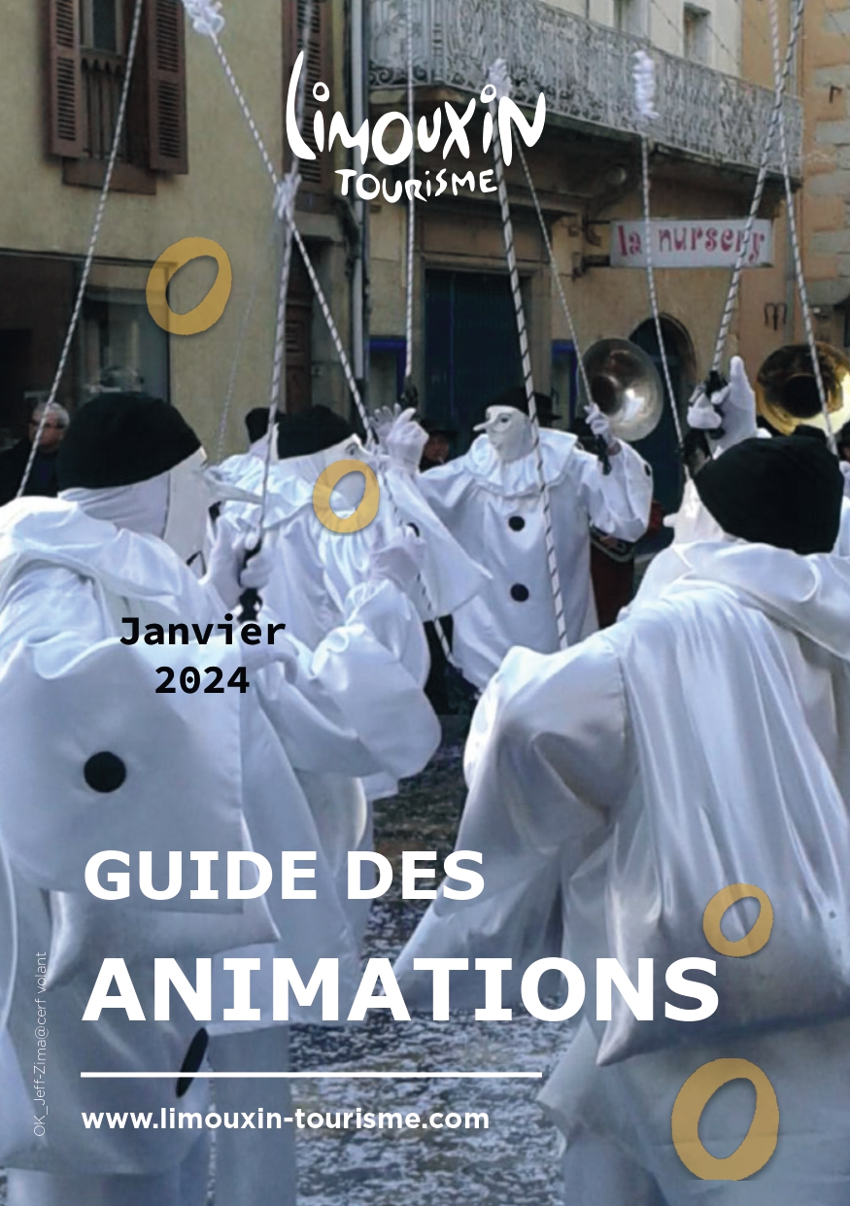
EXEMPLE
Nom de l’évènement | Conférence Connaissance du Monde « Mexique »
Nom de l’organisateur | Connaissance du Monde
Descriptif : (600 caractères maximum, espaces compris, tarifs mentionnés en fin de descriptif, texte attractif et valorisant, qui ne contienne pas de redite et ne soit pas un simple détail du programme.) | « Les racines de la terre-mère » par Catherine Lacroix-Pelletier et François-Xavier Pelletier.  « Toucher au cœur de ce qui fait la spécificité de la Bolivie au plus près des habitants, avec guérisseur itinérant traditionnel comme guide, c'est comprendre l'histoire, la culture multiethnique de la Bolivie, inventif et si attachant. Un voyage initiatique au naturel.»  Tarifs : plein tarif 8€, tarif réduit 7€ (pour les +60 ans, sans emplois, handicapées et étudiants de – 25 ans avec justificatif), tarif groupe 5€ (à partir de 10 personnes), gratuit pour les – 12 ans accompagnés d’un adulte.
Dates et horaires | Lundi 3 décembre à 20h30
Adresse | Cinéma l’Elysée, 9 Allée des Marronniers à Limoux
Contacts publics | +33 4 68 69 54 70 / http://www.connaissancedumonde.com

Merci beaucoup pour votre participation à l’élaboration du programme des animations du territoire limouxin.
Nous restons à votre disposition pour toute aide à la promotion de votre manifestation.
Les manifestations à vocation touristique sont prioritairement prises en compte par l’Office de tourisme du Limouxin.

